Seda de Araña
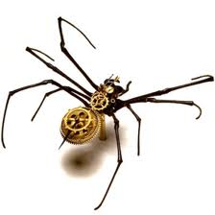
Las arañas (orden Aránea) son el orden más numeroso de la clase Arácnida, lejanamente emparentadas con otros grupos de artrópodos, como los insectos, con los que no deben confundirse. El grupo está abundantemente representado en todos los continentes, excepto en la Antártida. Todas son depredadoras, generalmente solitarias, de pequeños animales. Tienen glándulas venenosas en los quelíceros, con las que paralizan a sus presas. Producen seda, llamada tela de araña o telaraña, que usan para tejer redes de caza, tapizar refugios e incluso hacerse llevar por el viento. Hasta la fecha se han descrito más de 38.000 especies,[1] sólo algunos grupos son realmente peligrosas para los seres humanos. La especialidad que se ocupa de las arañas y el resto de los arácnidos se llama aracnología. Hay personas que sufren de aracnología, miedo a las arañas.

